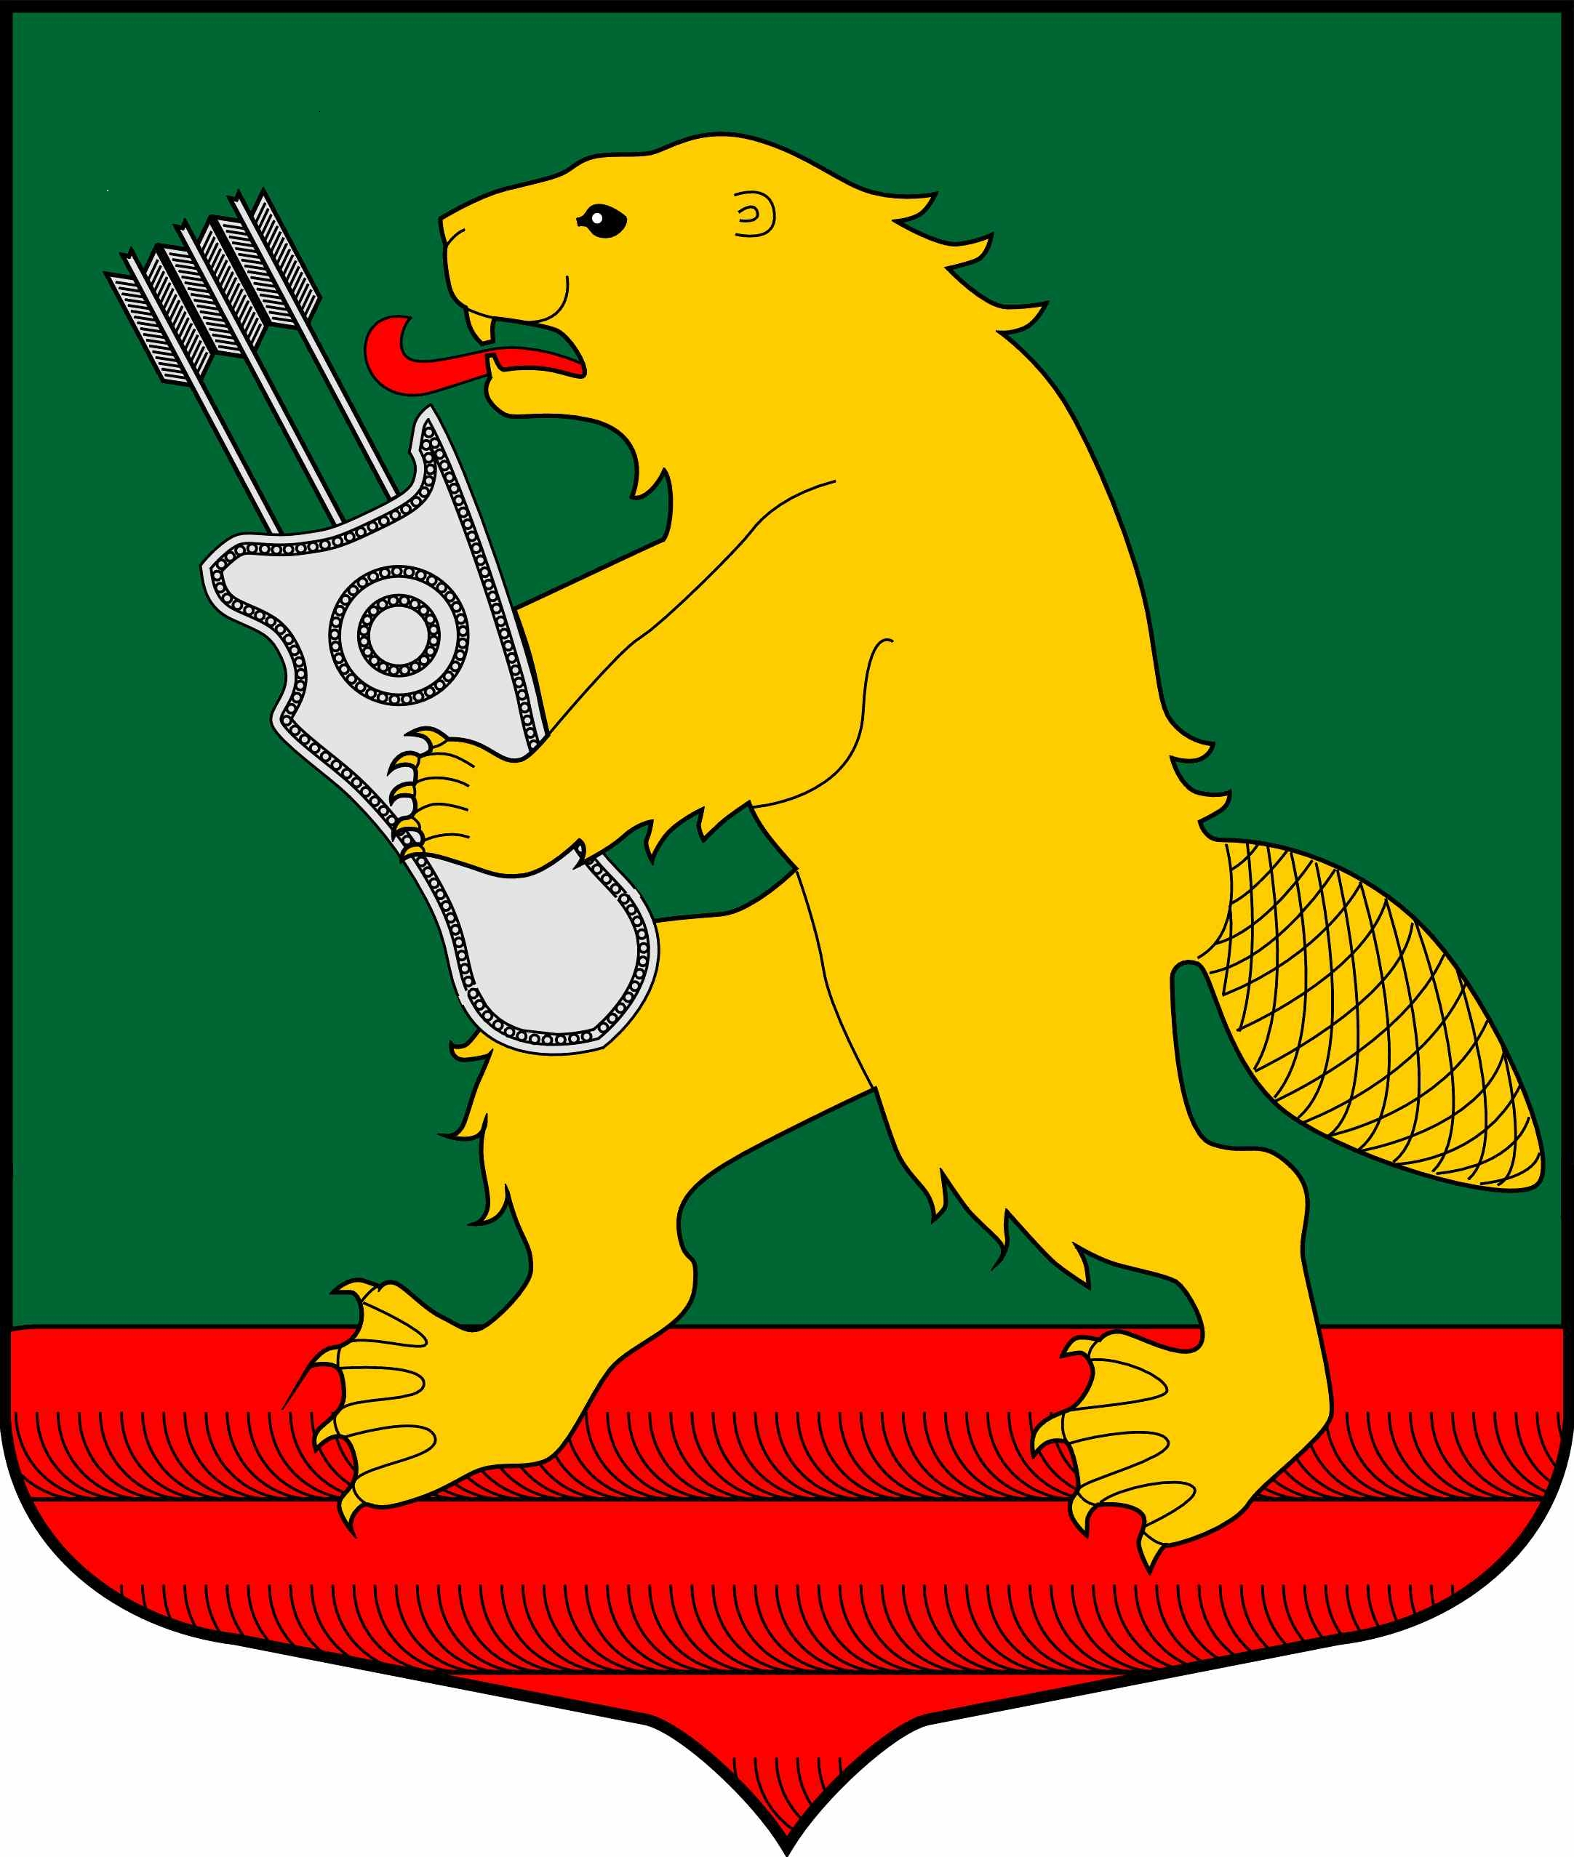
АДМИНИСТРАЦИЯ МУНИЦИПАЛЬНОГО ОБРАЗОВАНИЯ КОЛЧАНОВСКОЕ СЕЛЬСКОЕ ПОСЕЛЕНИЕ
ВОЛХОВСКОГО МУНИЦИПАЛЬНОГО РАЙОНА
ЛЕНИНГРАДСКОЙ ОБЛАСТИ

РАСПОРЯЖЕНИЕ

от 27 апреля 2020 года № 29р

Об организации и проведении аукциона в электронной форме
на выполнение работ по ремонту участка дороги по адресу:
Ленинградская область, Волховский район, д. Пенчино
от дома №1 до дома №12а

В соответствии с Федеральным законом Российской Федерации от 6 октября 2003 года № 131-ФЗ «Об общих принципах организации местного самоуправления в Российской Федерации», Федеральным законом Российской Федерации от 5 апреля 2013 года №44-ФЗ «О контрактной системе в сфере закупок товаров, работ, услуг для обеспечения государственных и муниципальных нужд», муниципальной программой «Благоустройство территории муниципального образования Колчановское сельское поселение Волховского муниципального района Ленинградской области на 2020-2022 годы» и Уставом муниципального образования Колчановское сельское поселение:
1.Поручить Поповой Юлии Михайловне - главному специалисту сектора бухгалтерского учета и отчетности – бухгалтеру администрации муниципального образования Колчановское сельское поселение, исполняющей обязанности контрактного управляющего:
1.1.Организовать и провести аукцион в электронной форме (далее - электронный аукцион) на выполнение работ по ремонту участка дороги по адресу: Ленинградская область, Волховский район, д. Пенчино от дома №1 до дома №12а.
1.2. Разместить аукционную документацию на проведение электронного аукциона в Единой информационной системе в сфере закупок.
Идентификационный код закупки 203471800282047020100100140014211244.
2. Источник финансирования: бюджет Ленинградской области и бюджет муниципального образования Колчановское сельское поселение Волховского муниципального района Ленинградской области на 2020 год.
3. Начальная (максимальная) цена контракта – 693 107 (шестьсот девяносто три тысячи сто семь) рублей 00 копеек.
4. Единой комиссии по осуществлению закупок администрации муниципального образования Колчановское сельское поселение, утвержденной постановлением главы администрации муниципального образования Колчановское сельское поселение от 05 февраля 2019 года №15, в своей деятельности руководствоваться Федеральным законом № 44-ФЗ от 05.04.2013 года, Гражданским и Административным Кодексами Российской Федерации.
5. Обнародовать настоящее распоряжение на официальном сайте поселения www.колчаново.рф.
6. Контроль за исполнением данного распоряжения оставляю за собой.

Глава администрации О.Ильина

Попова Ю. 8 (81363) 39133

